для учнів 5-6 класів
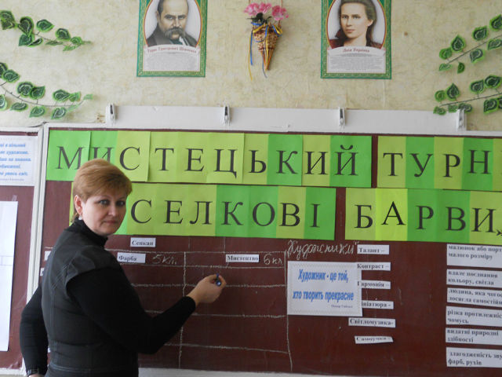
Вчитель
образотворчого мистецтва
Папуша Т.В.
Мистецький турнір «Веселкові барви»
Мета: закріпити знання термінів та понять з кольорознавства; вчити логічно мислити, знаходити вірні відповіді на запитання, висловлювати свою думку; удосконалювати навички виконання і складання композицій; розвивати образне мислення, дрібну моторику пальців, творчу уяву, фантазію; виховувати естетичний смак, любов до прекрасного і бажання творити красу.

Обладнання: презентація «Кольори квітів-символів»; паперова квітка, на пелюстках якої написано запитання; кросворд; схема «Сенкан»; репродукції картин

Класи: 5-6
Хід заходу:
Ведучий І: Ми вас вітаємо, дівчата і хлоп’ята,
Що завітали до цієї зали.
Ми постараємось, щоб ваші оченята
Ні на хвилину не засумували.

Вчитель: Сьогодні ми зібралися, щоб закріпити і показати свої знання з кольорознавства здобуті на уроках образотворчого мистецтва, перевірити вміння знаходити відповіді на запитання і швидко реагувати, вчитимемось логічно та образно мислити, фантазувати, висловлювати свої думки і просто гарно провести час і пограти.

Ведучий ІІ: Ми пропонуємо провести мистецький турнір «Веселкові барви».

Ведучий І: Адже, мистецтво – це одна з найголовніших складових частин життя будь-якого суспільства, неодмінна умова і запорука прогресу, розвитку цивілізації та інтелекту людини. Там, де немає творчості, фантазії, там немає руху вперед.

Ведучий ІІ: Недаремно в народному прислів’ї сказано: «Життя без праці – це злодійство, а життя без мистецтва – це варварство». Отже, давайте творити красу для радості й добра.

Ведучий І: Давайте спочатку уявімо на хвилину,
Якби безбарвним все було навколо,
І навіть серед сонячної днини
Не жовтим сонячне світило коло.

Ведучий ІІ: Не синім небеса згори ясніли,
І не червоним сяяла калина,
І що в коробці, що тобі купили,
Були лиш фарби: чорна, сіра, біла.
Ведучий І: Правда, вчені виявили, що не всі бачать кольори однаково. Є люди, які бачать замість зеленого кольору – червоний. І навпаки. А собаки взагалі бачать усе навколо чорно-білим, відрізняють лише темний предмет або світлий. А от коти краще бачать лише на відстані 75 см.

Ведучий ІІ: Так що ж, виходить так, що цуценята
Не бачать, що вони руді й картаті,
Не бачать, що трава така зелена
І сукня фіолетова у неї?

Ведучий І: Тож скільки слів не зможе зрозуміти
Мій песик, що йому не говори,
Тих слів, що розуміють навіть діти,
Тих слів, що означають кольори.

Ведучий ІІ: Отже, ми розпочинаємо змагання знавців з кольорознавства. Сьогодні у двобої зустрінуться команди 5 та 6 класів, щоб позмагатися у винахідливості, творчості, ерудиції. Команди представтеся, будь-ласка.
5 клас
Команда «Веселка»
Девіз: Цвіте веселка, мов цвіт, барвиста,
І кожен колір, мов промінь чистий.

6 клас
Команда «Художники»
Девіз: Ось хатина, ось діброва,
Ось…. Картина вже готова…
А картину - знає кожен –
Створює для нас художник!

Ведучий І: Живопис – це для нас слово не нове
Охоплює всі сфери, все живе,
А ми за кроком крок пройдем його стежками
І навчимось дружити з кольорами.
І перший конкурс «Кольорова розминка». Кожна команда по черзі відриває пелюстку з квітки і через п’ять секунд має відповісти на запитання.

Ведучий ІІ: Ми перевірили ваші знання з кольорознавства. А чи знаєте ви, що квіти за своїми кольорами мають свої окремі символи. І ми пропонуємо вам ознайомитися з квітами-символами українського віночка.

Презентація «Кольори квітів-символів українського віночка»
Ведучий І: А є малюнок, що був лиш біло-чорним,
Та фарби ми до рук взяли,
І пензлик видався проворним –
І враз предмети ожили.
А ми переходимо до другого конкурсу, а саме нам потрібно пригадати деякі терміни, що зустрічаються у вивченні предмету «Образотворче мистецтво». Тож словникова робота.
Слід знайти у правій колонці значення слів з лівої колонки і поєднати їх стрілочками.

Ведучий ІІ: Без слів не можна вірша написати,
Без нот не можна музики заграти,
А у художника своя є мова –
Це мова фарб, це гама кольорова.

Живе своїм життям картина в рамі.
Сумує мовчки, мовчки веселиться.
Художника невтомними руками,
Його душею створена жар-птиця.

Нам треба тільки добре придивитись,
Нам треба його задум розпізнати:
Чим захотів художник поділитись
І що хотів нам мовчки розказати.

Щоб тріщки відпочити від теорії, ми пропонуємо провести конкурс «Винахідливі художники». Командам необхідно за 10 хвилин намалювати на аркуші паперу предмети, які починаються на одну букву.

Ведучий І: Кожна людина, яка б вона сильна, цілеспрямована, практична не була, прагне до вдосконалення, до краси…. Їй потрібне те життєдайне джерело, яке б наповнювало душу енергією, розум – мудрістю, а життя – красою….
Наступне завдання – це вправа «Сенкан», завдання для всіх відоме. Для команди «Веселка» слово «фарба», для команди «Художники» - слово «мистецтво».

Ведучий ІІ: Поети оспівують усю навколишню красу у своїх віршах, а художники зображають на своїх полотнах. Ця краса оточує нас щодня. Треба лише бути спостережливими.
А краса живе в усьому:
На землі й на небесах.
В світлі сонечка ясному,
У замріяних лісах.
Треба слухати і чути
Пташку в хорі веснянім,
І для себе світ відкрити,
І себе знайти у нім.

Ми переходимо до наступного конкурсу «Художня мозаїка». Всі ми знаємо, що мозаїка – це зображення, виконане з окремих частин. Це можуть бути кольорові камені, смальта, керамічна плитка. А нам потрібно з окремих частин скласти в єдине ціле малюнок. Це буде репродукція відомого художника. Вам також потрібно згадати назву картини та його автора.

Ведучий І: Коли на землю ніч спускається,
І місяць мило посміхається,
Туман лягає теж на луки,
В той час беру я пензля в руки.
І оживають на полотні
Жоржини й мальви чарівні,
Над морем чайка пролетить,
І парус розітне блакить.
Малюю небо, поле, квіти,
Верби плакучої зелені віти,
Калину, що біля криниці,
Духмяні теплі паляниці.
В малюнки душу я вкладаю,
Без них життя не уявляю.

Ми підійшли до останнього конкурсу, який полюбляють всі виконувати. Це розгадування кросвордів. Адже, саме цей конкурс дасть змогу проявити свою справжню спритність і можливість зрівняти рахунок.

Розгадування кросворду «Всезнайка»

Ведучий ІІ: Підведемо підсумок нашого мистецького турніру.
Слово журі

Є різні кольори на цьому світі,
Є колір жаху, колір заздрості, нудьги,
Є ніжні кольори, як світлий вітер,
Є колір волі й висоти.
І колір є кохання і турботи,
І сонця, і повітря, і землі,
У всіх є колір свій,
І тільки я не знаю, який у мене колір у житті.
Якби я тільки знав, як вам дати,
Цю барву, необхідну нам усім, -
То я б зміг нею все розфарбувати
І роздав би удосталь усім.
В цій барві – клаптик сонця, клаптик неба,
І грудочка землі, й джерельная вода.
Назву цю барву, ніжную, як просинь, -
Моя любов людська і доброта.

Вчитель: Уміймо бачити і дарувати красу! І тоді світ неодмінно стане привабливішим, привітнішим та досконалішим.

Краса боятися незвична,
Бо звикла вірити, що вічна.

